|  |
| --- |
| **블록체인 기술을 활용한**  **게임 내 로그 데이터 분산 저장** |
|  |
| Using blockchain technologyStore log data distribution in games |
|  |
| **요 약**  기존의 중앙에 집중된 서버 관리 시스템에는, 패킷 변조 등의 부정사용이나, 관리상의 사고 등에 취약한 모습을 보이는 문제가 있다. 따라서 사고 발생 후, 서버 전체를 복구하는 등의 조치로 인하여 데이터의 손실 등의 문제가 생긴다. 이에 본 연구에서는 블록체인 기술을 활용하여 게임 내 로그 데이터들을 안전하게 저장 및 관리하는 새로운 저장 방식을 구상해 보았다. | | |

**1. 서 론**

게임 산업의 발전 및 활성화로 게임의 복잡도는 증가하며 이와 함께 점점 더 많은 양의 로그 또한 생겨나고 있다. 또한 게임 산업 자체의 발전과 더불어 취약점 및 버그 등을 이용한 부정사용 또한 증가하는 추세이다. 이러한 현 상황에서 기존 게임들의 단순한 형식의 로그 관리 시스템에서는 복구 및 무결성 확인이 힘들다는 문제점이 존재하였다. 따라서 효과적으로 기록하고 관리하기 위하여 기존 로그 저장 방식을 넘어서는 새로운 방식의 저장 방식이 필요하다고 판단되었다. 이에 블록체인 기술의 (---------------) 한 점으로 게임 내 데이터 복구 및 모니터링에 접목 시 유용하다는 점에 기반하여 다음과 같은 시스템을 구상하게 되었다.

**2-1. 개발 배경**

우선 사고가 발생하는 경우를 다음과 같이 두 가지로 나누어 보았다.

1. 데이터를 관리하는 DBMS에 문제가 생겨 데이터가 유실됨.
2. 클라이언트 측에서 취약점을 이용, 데이터 변조등을 통해 부당 이득을 취함.

다음 중 1)의 경우 관리자의 실수나 외부 공격으로 인하여 드물게 발생하는 경우이다. 실제로 서버 렌탈 서비스 업체인 FirstServer 사에서 5천여 기업의 데이터를 유실시키는 사고를 내기도 했다. 2)의 경우는 게임내 재화의 복사 및 변조에 주로 발생하는 경우이다. 이외에도 데이터의 유실 및 변조 가능성은 산재해 있다.

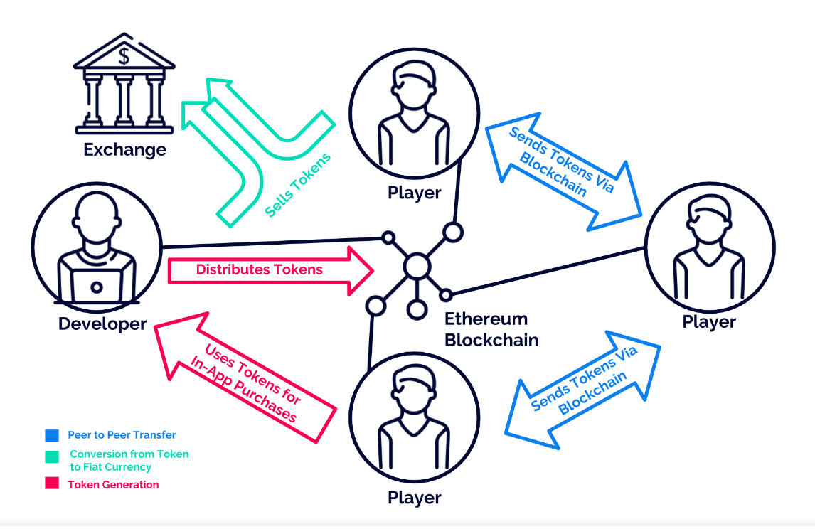

**2-2. 개발 내용**

PC 게임 시장 뿐만 아니라, 최근 급성장하여 모바일 게임 시장 또한 매우 커진 현 상황에서 비교적 규모가 작은 게임 개발 업체의 경우 별도의 DB를 구현 및 관리하거나 DB 관리 서비스를 제공받는 것이 어려울 수 있다. 따라서 블록체인의 신뢰성과 변조 불가능한 특성을 활용하여, 각 계정들이 재화를 습득하거나 거래를 할 때 발생하는 데이터들을 저장 및 관리하는 시스템을 구축한다. 특히, 튜링 완전(turing completeness)특성을 가진 이더리움을 활용하여 거래 기록들을 쉽고 효율적을 관리한다.

Unity를 이용하여 교환 기능을 가지는 데모 게임을 만들고, 실제로 교환, 아이템 획득 등의 로그를 발생시키고, 블록체인 기술을 통해 이를 기록하여, 추후 사고 발생 시 복구 및 무결성을 획득하여 효과적인 대응이 가능하도록 하는데 도움이 되고자 한다.

**3. 기대 효과**

기존 서버에 전부 기록하여 저장하던 로그를 분산함으로써, 아이템 변조나 데이터 손실 등이 발생하였을 때 야기되는 피해를 최소화하고, 즉각적으로 복구할 수 있는 시스템을 구현할 수 있다.

**참 고 문 헌**

[1]